6月17日飞机舰船活动情况
当日活动总览：三源核验后纳入17起活动，飞机10架次、舰艇7艘次，分布为东海7起、南海1起、黄海9起。另有28项雷达候选因关键字段冲突、单源事实或无法唯一对应而排除，10项完成核验但位于三海以外。纳入数量是可核实记录合计，不代表全海域实际兵力总量。
数量按事件记录计次，同型平台多次活动分别统计。图1展示当日开始小时的数量分布；图2为中国、图3为美国、图4为其他国家及台湾的活动时段与具体区域示意。活动观测起止不等同于起飞降落；单源基地和母港线索不填写为核实事实。

一、重要军事动向
核实事实：俄罗斯图-95MS战略轰炸机1架次，05:45至07:10在东海中部执行对海突击训练。（D10）
核实事实：韩国世宗大王级导弹驱逐舰1艘次，14:28至16:53在黄海执行编队警戒部署。（D07）
核实事实：中国山东号航空母舰1艘次，17:24至19:49在宁波外海执行编队警戒部署。（D01）
核实事实：德国“台风”多用途战斗机1架次，02:27至04:52在连云港外海执行对海突击训练。（D15）
核实事实：中国054A型导弹护卫舰1艘次，02:38至04:03在南黄海执行反潜巡逻。（D03）
核实事实：澳大利亚P-8A“海神”反潜巡逻机1架次，05:07至07:32在南海执行反潜巡逻。（D13）
核实事实：加拿大哈里·德沃尔夫级近海巡逻舰1艘次，05:34至07:59在连云港外海执行实弹射击训练。（D05）
核实事实：中国轰-6K轰炸机1架次，08:41至10:06在南黄海执行对海突击训练。（D14）
分析性判断：当日可信记录主要涉及反潜巡逻3起、空中警戒3起。任务种类反映已核实活动构成；未据单一侦巡或训练记录推断作战意图。

二、重点态势分析
总体判断：截至2025.6.17，澳大利亚P-8A“海神”反潜巡逻机主线覆盖5个不同日期，表现为跨海域活动区域变化与间歇出现。证据日期为2025.6.8、2025.6.11、2025.6.14、2025.6.16、2025.6.17；相邻证据最大间隔3日。同一主体同型平台活动线索；批号跨日不同，不认定为同一机体或舰体。未出现证据的日期不能认定为连续在场，也不能据缺报确认离开。
第1阶段（2025.6.8至2025.6.8）：形成该段主线的起始核实记录。具体区域为南海中部1起，任务为联合巡逻1起，合计2架次；观测时段包括08:03—10:28。
主线证据 2025.6.8：澳大利亚P-8A“海神”反潜巡逻机2架次，08:03至10:28在南海中部执行联合巡逻。 AIR-A94318B8325C02：军情026、舆论035；雷达飞机行17,37,50,84,88,96,126,127,130,137,176,240,276
第2阶段（2025.6.11至2025.6.16）：任务由联合巡逻变化为反潜巡逻，与前阶段证据相隔3日。具体区域为南海3起，任务为反潜巡逻3起，合计5架次；观测时段包括05:07—07:32。
主线证据 2025.6.11：澳大利亚P-8A“海神”反潜巡逻机1架次，05:07至07:32在南海执行反潜巡逻。 AIR-156F137CD2150D：军情049、舆论004；雷达飞机行2,11,27,62,68,116,119,178,214,246,279,291
主线证据 2025.6.14：澳大利亚P-8A“海神”反潜巡逻机2架次，05:07至07:32在南海执行反潜巡逻。 AIR-AD664125907E23：军情026、舆论029；雷达飞机行42,50,51,65,102,119,128,143,181,229,272,291
主线证据 2025.6.16：澳大利亚P-8A“海神”反潜巡逻机2架次，05:07至07:32在南海执行反潜巡逻。 AIR-0FD53F2DB10A14：军情027、舆论006；雷达飞机行48,57,81,93,140,164,183,193,216,240,260,263
第3阶段（2025.6.17至2025.6.17）：活动方向由南海转至南海、黄海，与前阶段证据相隔1日。具体区域为南海1起、黄海1起，任务为反潜巡逻1起、海上侦察巡逻1起，合计2架次；观测时段包括05:07—07:32、17:13—19:38。
主线证据 2025.6.17：澳大利亚P-8A“海神”反潜巡逻机1架次，05:07至07:32在南海执行反潜巡逻。 D13：军情012、舆论036；雷达飞机行2,18,38,42,68,79,89,101,209,251,254,271,298
主线证据 2025.6.17：澳大利亚P-8A“海神”反潜巡逻机1架次，17:13至19:38在黄海执行海上侦察巡逻。 D16：军情050、舆论021；雷达飞机行5,40,64,69,76,123,152,200,241,257,277,287,299
分析边界：阶段依据实际区域、任务组合与证据间隔划分。任务转换可以描述记录中的活动类型变化，但缺少跨日同机体或舰体标识，不能确认具体平台航迹持续连通。

三、外（台）机舰活动情况

东海
美国刘易斯与克拉克级综合补给舰1艘次，11:10至13:35在东海油气田海域执行海上补给训练。（D02）
俄罗斯图-95MS战略轰炸机1架次，05:45至07:10在东海中部执行对海突击训练。（D10）
加拿大CF-188多用途战斗机1架次，14:17至16:42在钓鱼岛海域执行空中警戒。（D11）
菲律宾FA-50PH轻型战斗机1架次，20:31至22:56在宁波外海执行战备警巡。（D12）

南海
澳大利亚P-8A“海神”反潜巡逻机1架次，05:07至07:32在南海执行反潜巡逻。（D13）

黄海
加拿大哈里·德沃尔夫级近海巡逻舰1艘次，05:34至07:59在连云港外海执行实弹射击训练。（D05）
台湾康定级导弹护卫舰1艘次，11:48至13:13在青岛外海执行反潜巡逻。（D06）
韩国世宗大王级导弹驱逐舰1艘次，14:28至16:53在黄海执行编队警戒部署。（D07）
德国“台风”多用途战斗机1架次，02:27至04:52在连云港外海执行对海突击训练。（D15）
澳大利亚P-8A“海神”反潜巡逻机1架次，17:13至19:38在黄海执行海上侦察巡逻。（D16）
韩国F-15K多用途战斗机1架次，14:55至16:20在济州岛西部海域执行空中警戒。（D17）

四、美重要武器平台部署情况
美国刘易斯与克拉克级综合补给舰1艘次，11:10至13:35在东海油气田海域执行海上补给训练。（D02）
部署判断限于上述当日活动时段和区域；基地、编队组成与连续部署期如缺乏两类来源支持，不扩大为确定结论。参见图3。

五、次日关注重点
基于当日D02，关注美国刘易斯与克拉克级综合补给舰在东海油气田海域是否再次执行海上补给训练，核对新记录与11:10—13:35时段的衔接，以及数量是否仍为1。这是待验证关注项，不是次日事实或行动预测。
核查CF-188多用途战斗机候选的证据缺口：数量存在明确冲突（雷达记为1、开源军情记为1、网上舆论记为2）。只有补足关联或消解明确冲突后才可纳入后续统计。

当日证据索引
索引的军情、舆论编号仅定位当日原始文件；不参与事件关联。批号与完整路径、证据片段、候选及排除理由保存于独立中间证据。
D01：军情039、舆论035；雷达舰船行18,90,103,126,137,162,210,270,273,293；山东号航空母舰；SHIP-E59D72A33681DD
D02：军情027、舆论048；雷达舰船行24,32,63,69,99,111,117,169,244,287；刘易斯与克拉克级综合补给舰；SHIP-866E01095BA8CF
D03：军情009、舆论024；雷达舰船行42,64,106,142,146,186,224,239,264,275；054A型导弹护卫舰；SHIP-BB2D8BB81D6BFC
D04：军情005、舆论018；雷达舰船行7,23,71,84,115,188,211,232,251,300；901型综合补给舰；SHIP-255BC38B0552CD
D05：军情036、舆论002；雷达舰船行14,45,52,127,149,171,184,213,243,257；哈里·德沃尔夫级近海巡逻舰；SHIP-932B6CB6E2A973
D06：军情043、舆论042；雷达舰船行3,39,43,68,73,119,136,218,233,283；康定级导弹护卫舰；SHIP-FBF2A35D9790DF
D07：军情022、舆论031；雷达舰船行25,40,46,49,104,110,144,147,225,268；世宗大王级导弹驱逐舰；SHIP-CDA853A8E39947
D08：军情048、舆论011；雷达飞机行10,49,80,126,131,148,169,187,201,213,243,274,301；歼-15舰载战斗机；AIR-CBD85B4286B7D6
D09：军情030、舆论044；雷达飞机行12,45,47,111,179,180,204,215,218,221,237,268,276；歼-35舰载隐身战斗机；AIR-F6EB6BEC42B89B
D10：军情018、舆论032；雷达飞机行66,67,105,110,133,139,164,205,207,249,270,279,283；图-95MS战略轰炸机；AIR-CCACDBA428EB48
D11：军情049、舆论017；雷达飞机行15,63,77,106,128,140,143,156,190,212,220,222,224；CF-188多用途战斗机；AIR-A98AFB35434361
D12：军情031、舆论015；雷达飞机行14,56,65,72,75,92,103,154,157,171,240,253,272；FA-50PH轻型战斗机；AIR-E6CF84C8AC8337
D13：军情012、舆论036；雷达飞机行2,18,38,42,68,79,89,101,209,251,254,271,298；P-8A“海神”反潜巡逻机；AIR-15297A9B050E29
D14：军情034、舆论043；雷达飞机行4,23,48,62,98,138,146,186,203,206,208,227；轰-6K轰炸机；AIR-765AC31F0E1C13
D15：军情037、舆论022；雷达飞机行7,24,25,31,116,122,147,167,170,242,261,294；“台风”多用途战斗机；AIR-22C53D4D4E31FD
D16：军情050、舆论021；雷达飞机行5,40,64,69,76,123,152,200,241,257,277,287,299；P-8A“海神”反潜巡逻机；AIR-F087E2B39C41DB
D17：军情042、舆论025；雷达飞机行27,58,59,97,173,178,183,219,223,233,239,291；F-15K多用途战斗机；AIR-EEF8C42F9A5EED

图1 舰机侦巡数量曲线图
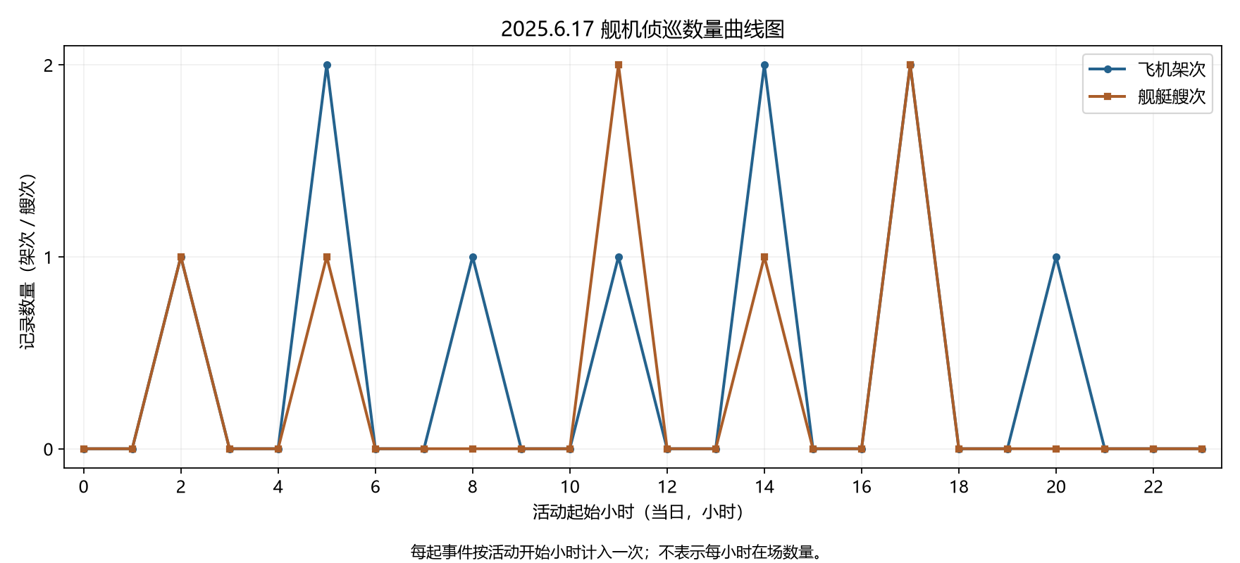
图1仅采用2025.6.17的纳入活动。每个事件在开始小时计入一次，飞机与舰艇分别使用架次、艘次。

图2 中国主要机舰活动示意图
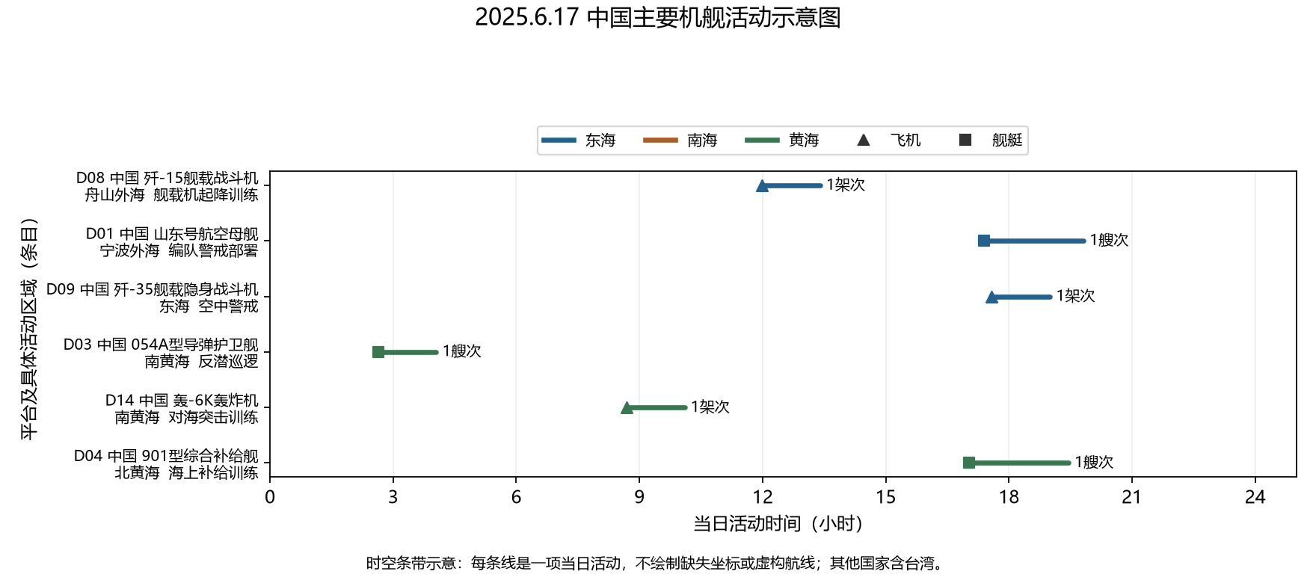
图2仅采用2025.6.17的纳入活动。横轴为当日小时，条目给出平台、区域、任务与数量；线段表示活动证据时段，不表示未经核实的地理航线。

图3 美国主要机舰活动示意图
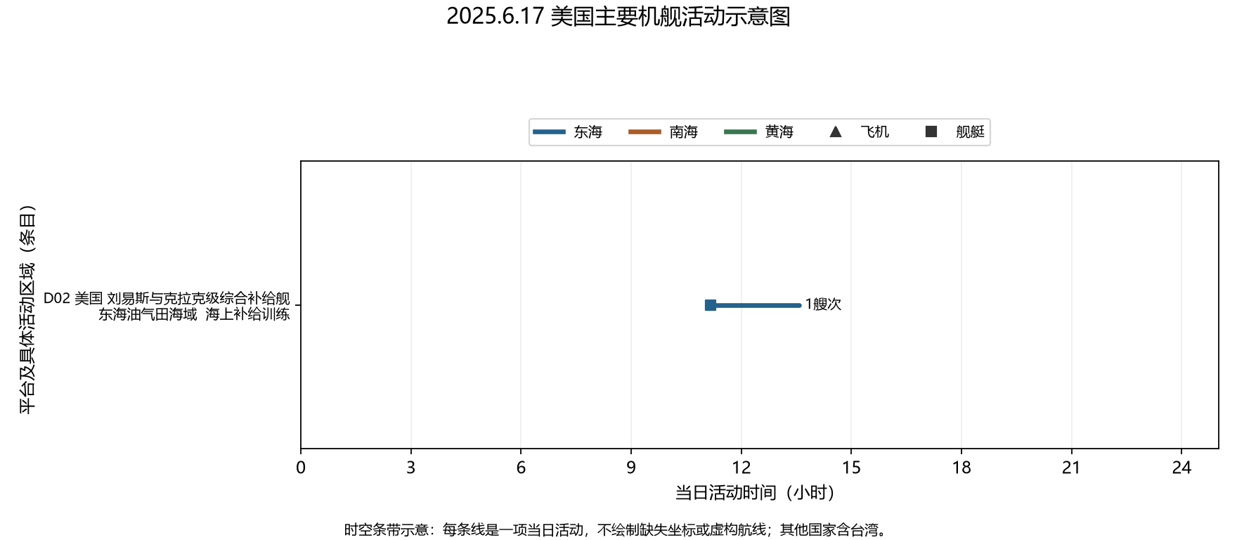
图3仅采用2025.6.17的纳入活动。横轴为当日小时，条目给出平台、区域、任务与数量；线段表示活动证据时段，不表示未经核实的地理航线。

图4 其他国家主要机舰活动示意图
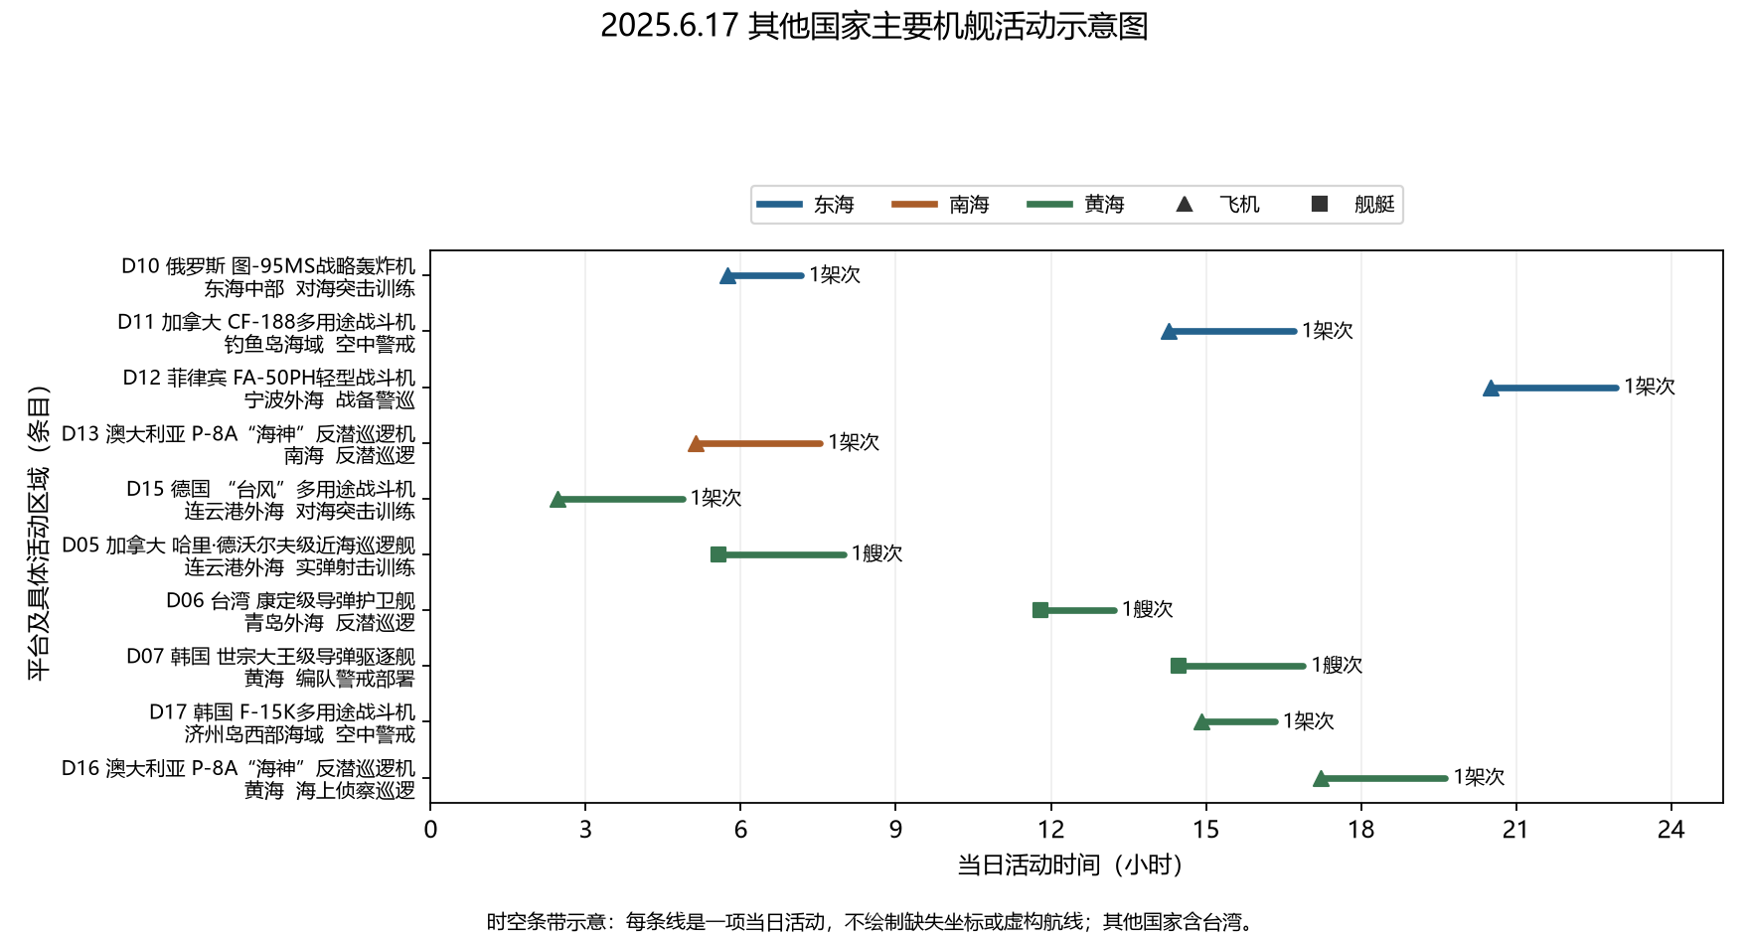
图4仅采用2025.6.17的纳入活动。横轴为当日小时，条目给出平台、区域、任务与数量；线段表示活动证据时段，不表示未经核实的地理航线。

